## 使用maven创建web工程，并被tomcat识别

mvn archetype:generate -DgroupId=**{**project-packaging**}** -DartifactId=**{**project-name**}** -DarchetypeArtifactId=maven-archetype-webapp -DinteractiveMode=**false**

**使用上面的命令来创建maven工程，注意最后一个参数，完整的命令例子如下：**

**mvn archetype:generate -DgroupId=com.mkyong -DartifactId=CounterWebApp -DarchetypeArtifactId=maven-archetype-webapp -DinteractiveMode=false**

**运行后，即会创建一个名为“ CounterWebApp”的工程，要将工程转换成eclipse web工程就使用下面的命令：**

mvn eclipse:eclipse -Dwtpversion=2.0

**You want Eclipse web project NOT Eclipse Java project.**  
Many users are confused, again, if you just issue mvn eclipse:eclipse, it will only convert the project as Eclipse Java project, add extra -Dwtpversion=2.0 argument to make it as Eclipse web project.

Reference:

<http://www.mkyong.com/maven/how-to-create-a-web-application-project-with-maven/>

新创建完web项目后，会发现创建好的项目中缺少如”src/main/java”这样的目录，

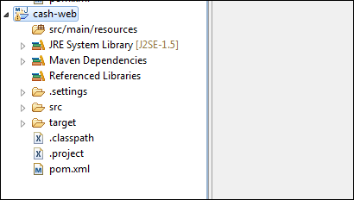

这个时候可以手动进行创建。但这时如果创建文件夹的时候选择创建源代码文件夹时又会提示：

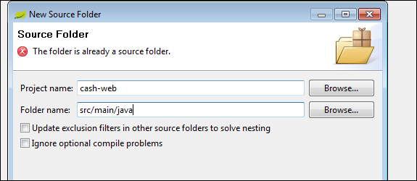

因为文件夹已经存在，这时不应当选择创建源代码文件夹，而应该选择创建普通文件夹就可以了，且项目会自动识别为源代码文件夹：

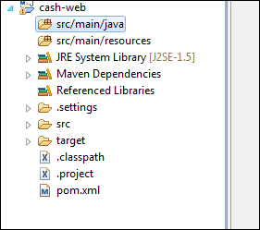

### Save before run in eclipse

